Муниципальная олимпиада по музыке для обучающихся 3-8 классов

в муниципальном образовании город Краснодар

в 2024-2025 учебном году (3 класс).

Ф.И.__________________________________________ОУ___________Класс________

1. Найди три кита музыки:
- Песня, вальс, марш
- Танец, песня, марш
- Мелодия, марш, танец

2. Что такое мелодия:
- Песня без слов
- Душа музыки
- Напев

3. Главная песня, символ страны:
- Гимн
- Ода
- Девиз

4. Что присуще маршу:
- Напевность
- Легкость
- Ритмичность

5. Инструмент, в названии которого присутствуют динамические оттенки «громко» и «тихо»:
- Барабан
- Фортепиано
- Арфа

6. Первая песня в жизни человека:
- Колыбельная
- Гимн
- «В лесу родилась елочка»

7. Назовите русский народный инструмент, по аккомпанемент исполняли былины:
- Рожок
- Балалайка
- Гусли

8. Кто написал оперу «Руслан и Людмила»:
- М.И. Глинка
- П. И. Чайковский
- С. В. Рахманинов
9. Какой русской певице посвятил С.Рахманинов свой «Вокализ»:
- Л. Зыкиной
- А. Неждановой
- А. Пахмутовой

10. Какой инструмент назвали в честь певца-сказителя:
- Челеста
- Баян
- Треугольник

11. Русский композитор, символом Родины для которого была – Сирень:
- С. Рахманинов
- П. И. Чайковский
- М. Мусоргский

12. Балет П.И.Чайковского на сюжет новогодней сказки:
- «Лебединое озеро»
- «Спящая красавица»
- «Щелкунчик»

13. Сколько пьес в фортепианном цикле «Времена года» П. Чайковского:
- 4
- 12
- 24

14. Родина композитора XVIII-XIX веков Л. Бетховена:
- Австрия
- Германия
- Англия
- Венгрия

15. Соедини названия средств музыкальной выразительности с их определениями:
1) тембр 1) сила 2) темп 2) настроение 3) динамика 3) окраска
4) лад 4) высота
5) регистр 5) скорость

16. Соедини название танца с национальностью:
1) сиртаки 1) русский 2) полька 2) молдавский
3) лезгинка 3) кавказский
4) молдавеняска 4) греческий
5) хоровод 5) чешский

17.Приведите в соответствие (напротив цифры напиши букву):
Жанр | Описание | Ответ
1) Опера | а) Спектакль, в котором актеры только танцуют | 1. -
2) Балет | б) Спектакль, в котором актеры поют, танцуют, говорят | 2. -
3) Мюзикл | в) Спектакль, в котором актеры только поют | 3. -

18. Разгадай загадки:
Загадка | Ответ
Со мной в поход легко идти,
Со мною весело в пути,
И я крикун, и я буян,
Я звонкий, круглый...

Семь сестренок очень дружных,
Каждой песне очень нужных.
Музыку не сочинишь,
Если их не пригласишь

Я стою на трех ногах,
Ноги в чёрных сапогах.
Зубы белые, педаль.
Как зовут меня?

19. Разгадай ребусы:
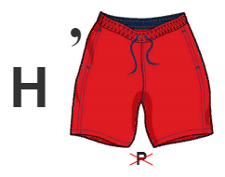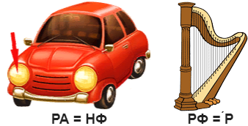
1.__________________ 2. _________________ 3. _____________________

